

SITUATION D’ENSEIGNEMENT

LAND ART
CONDITIONS DE TRAVAIL
PROGRAMMES

Nombre de séances : 2
Modalité de travail : binôme | Technique : In situ, tridimensionnelle  Traditionnelles/numériques

Notions | Forme Couleur Espace Temps Corps Matière Outil Lumière Support Geste
Questionnements | L’œuvre, l’espace, l’auteur, le spectateur  L’agencement de matériaux et de matières de caractéristiques diverses, la lisibilité du processus de production et de son déploiement dans le temps et dans l’espace : traces, œuvres éphémères, l’espace et le temps comme matériaux de l’œuvre, le point de vue de l’auteur et du spectateur dans ses relations à l’espace, au temps de l’œuvre.

Sujet 1 : Après avoir choisi un endroit, un lieu, propice à la créativité, modifier le lieu en laissant une trace visible de votre passage. Vous prêterez une attention particulière à la dimension plastique et artistique de votre intervention, tout en respectant la nature et son environnement.
Contrainte : Utiliser les ressources trouvées sur place.
Prenez plusieurs photos ou faites une vidéo de votre travail, dans le but le la présenter par la suite.
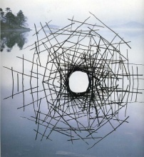
REFERENCES
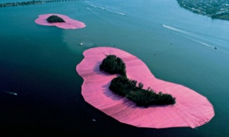
1 3
1. CHRISTO (1935- ) et JEANNE-CLAUDE (1935-2012), Surrounded Islands, Miami, 1983 2. Robert SMITHSON (1938-1973), Spiral Jetty, désert de l'Utah, Grand lac salé, USA,1970. 3. Andy Goldsworthy (voir reportage padlet) 4. Ice Watch, Olafur Eliasson, 2015

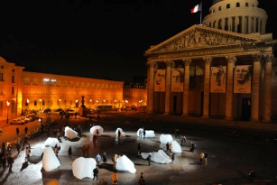
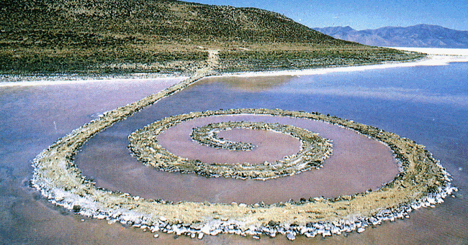

2 4

Sujet 2 : Présenter votre travail.
Comment conserver une trace de notre travail éphémère ? Comment la faire perdurer dans le temps ?
Trouvez un moyen d’exposer votre travail, afin de le rendre accessible au spectateur. Ce travail pourra être graphique (schéma, croquis, petit carnet relié comprenant processus et texte explicatif…) il pourra se définir par une série de photographies exposés dans la classe, ou sur une galerie virtuelle (attention à l’accompagner d’explications précises). Ce pourra également faire l’objet d’un montage vidéo etc…
Selon vos choix, vos travaux seront donc visibles en classe, dans l’établissement, sous forme d’exposition, ou d’un carnet librement consultable (cdi ?) ou d’un album, d’une maquette, dans un musée virtuel type artstep, sur le padlet de la classe en cas de vidéo, ou d’une présentation type power point ou genially.
A vous de trouver le moyen qui vous semble le plus approprié afin de mettre en avant votre travail, et d’en conserver la trace.
REFERENCES
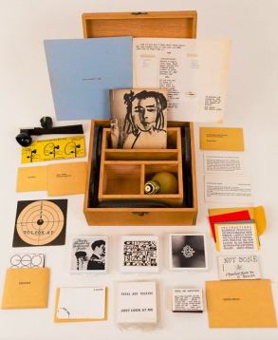
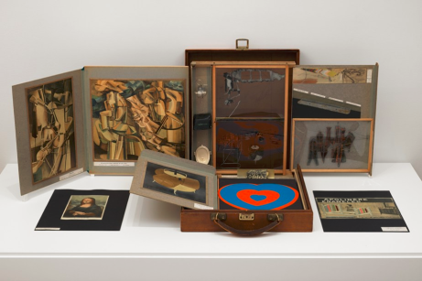
- Fluxus collective’s, ‘flux years box 2’from
1967/196
- Marcel DUCHAMP, la boîte en valise, 1935-1941, Paris, (7 versions)
https://www.musee-jacquemart-andre.com/fr/decouvrez-visite-virtuelle-lexposition
https://www.museosphere.paris.fr/musee/musee-dart-moderne/delaunay

NOM______________________________PRENOM__________________________CLASSE_______________

REPERES D’EVALUATION

SUJET 1 : REALISATION
Expérimenter, produire, créer
Expérimenter produire créer :
- Choisir, mobiliser et adapter des langages et des moyens plastiques variés en fonction de leurs effets dans une intention artistique en restant attentif à l'inattendu.
- Prendre en compte les conditions de la réception de sa production dès la démarche de création, en prêtant attention aux modalités de sa présentation, y compris numérique.

Mener à bien un projet artistique
- Se repérer dans les étapes de la réalisation d'une production plastique et en anticiper les difficultés éventuelles.
- Confronter intention et réalisation dans la conduite d'un projet pour l'adapter et le réorienter, s'assurer de la dimension artistique de celui-ci.

S'exprimer, analyser sa pratique, celle de ses pairs
- Dire avec un vocabulaire approprié ce que l'on fait, ressent, imagine, observe, analyse ; s'exprimer pour soutenir des intentions artistiques ou une interprétation d'œuvre
- Comment avez-vous procédez pour créer ce travail éphémère ? (matériaux, lieu, processus)
- ______________________________________________________________________________________________________________________________________________________________________________________________________________________
- Quelles étaient vos idées de départ et quelles difficultés avez-vous rencontré ?
- ______________________________________________________________________________________________________________________________________________________________________________________________________________________
- Quel est le lien entre votre travail et son environnement ?
- ___________________________________________________________________________________________________________
- Selon vous, en quoi votre travail a-t-il laissé une trace de votre passage tout en respectant la nature ?
- ___________________________________________________________________________________________________________
- Comporte t-il une dimension artistique ? Pourquoi ?
_________________________________________________________________________________________________

SUJET 2 : PRESENTATION
Expérimenter, produire, créer
- S'approprier des questions artistiques en prenant appui sur une pratique artistique et réflexive.
- Explorer l'ensemble des champs de la pratique plastique et leurs hybridations, notamment avec les pratiques numériques.

Mettre en œuvre un projet
- Se repérer dans les étapes de la réalisation d'une production plastique et en anticiper les difficultés éventuelles.
- Faire preuve d'autonomie, d'initiative, de responsabilité, d'engagement et d'esprit critique dans la conduite d'un projet artistique
Note :

